**LAPORAN HASIL MONEV KEPUASAN MAHASISWA TERHADAP LAYANAN DAN PROSES PENDIDIKAN**

**SEMESTER GANJIL T.A. 2020/2021**



**PROGRAM STUDI PENDIDIKAN OLAHRAGA**

**FAKULTAS KEGURUAN DAN ILMU PENDIDIKAN**

**UNIVERSITAS QUALITY BERASTAGI**

**HALAMAN PENGESAHAN**

# LAPORAN HASIL MONEV

# KEPUASAN MAHASISWA TERHADAP LAYANAN DAN PROSES PENDIDIKAN

# PROGRAM STUDI PENDIDIKAN OLAHRAGA

# FAKULTAS KEGURUAN DAN ILMU KEPENDIDIKAN

# UNIVERSITAS QUALITY BERASTAGI

# SEMESTER GANJIL 2020/2021

|  |  |
| --- | --- |
| **Dibuat tanggal** | **: 11 November 2020** |
| **Dibuat Oleh** | **: Gugus Mutu Fakultas KIP**  **Universitas Quality Berastagi**  WhatsApp Image 2020-04-19 at 14  **(Frida Dian Handini)** |
| **Diperiksa Oleh** | **: Lembaga Penjaminan Mutu Internal Universitas Quality Berastagi**  C:\Users\HP\Downloads\WhatsApp Image 2020-04-03 at 12.31.49.jpeg  **(Ferdinand Sinuhaji, S.Si., M.Si.)** |
| **Disetujui Oleh** | **: Dekan**  sebayang  **(Sejahtra, M.Pd.)** |

KATA PENGANTAR

Puji syukur atas kehadirat Tuhan Yang Maha Esa, penyusunan Laporan Hasil Monitoring dan Evaluasi Kepuasan Mahasiswa terhadap Layanan dan Proses Pendidikan di lingkungan Prodi POR Fakultas Keguruan dan Ilmu Pendidikan Universitas Quality Berastagi Semester Ganjil 2020/2021 telah selesai dilaksanakan oleh Gugus Penjaminan Mutu Fakultas KIP Universitas Quality Berastagi.

Penyebaran kuisioner ini dilaksanakan dengan tujuan untuk mengetahui bagaimana pemahaman Kepuasan Mahasiswa terhadap Layanan dan proses Pendidikan di lingkungan prodi POR Fakultas Keguruan dan Ilmu Pendidikan Universitas Quality Berastagi, dan pelaksanaannya dilakukan secara manual melalui pembagian kuesioner kepada responden.

Dari hasil monitoring dan evaluasi ini, kami telah menyusun laporan setelah mendapat masukan dari berbagai pihak sehingga semua proses monev yang kami lakukan berjalan lancar. Untuk itu kami menyampaikan banyak terima kasih kepada semua pihak yang telah berkontribusi dalam pembuatan laporan ini.

Kami menyadari sepenuhnya bahwa masih ada kekurangan baik dari segi susunan kalimat maupun tata bahasanya. Oleh karena itu dengan tangan terbuka kami menerima segala saran dan kritik dari semua pihak agar kami dapat memperbaiki dan meningkatkan kinerja kami dalam monev ini. Semoga monev ini dapat memberikan manfaat, masukan dan menjadi inspirasi untuk Universitas Quality Berastagi.

Gugus Penjaminan Mutu Fakultas Keguruan dan Ilmu Pendidikan

Universitas Quality Berastagi



Frida Dian Handini, S.Pd., M.Hum.

# LAPORAN HASIL MONEV TERHADAP KEPUASAN MAHASISWA DALAM LAYANAN DAN PROSES PENDIDIKAN

# PRODI POR

# UNIVERSITAS QUALITY BERASTAGI

**SEMESTER GANJIL 2020/2021**

Laporan ini disusun sebagai bentuk pertanggungjawaban terhadap penyebaran angket kuisioner yang berisikan Kepuasan Mahasiswa terhadap layanan dan proses pendidikan di lingkungan Prodi POR-FKIP di Universitas Quality Berastagi. Instrumen yang digunakan yakni jenis instrumen angket atau kuesioner menggunakan skala Likert dengan pemberian nilai, yakni : Sangat tidak puas nilai 1; Tidak Puas nilai 2; Puas nilai 3 dan Sangat Puas nilai 4. Angket diberikan kepada 100 orang mahasiswa yang sudah dinyatakan valid dan reliabel yang ditanyakan dalam kuesioner yang dibagikan. Secara keseluruhan hasil monitoring dapat dilihat pada diagram dibawah ini.

|  |  |  |  |  |  |  |  |  |  |  |  |  |  |
| --- | --- | --- | --- | --- | --- | --- | --- | --- | --- | --- | --- | --- | --- |
| **Pernyataan** | **Uji Validitas** | | | **Reliabilitas** | | **Kepuasan Pengguna** | | | | | | | |
| **Frekuensi** | | | | **Persentase** | | | |
| **r_hitung** | **r_tabel** | **Ket.** | **Varian**  **s Butir** | **Relia**  **bilitas** | **1** | **2** | **3** | **4** | **1** | **2** | **3** | **4** |
| 1. Keandalan (reliability): kemampuan dosen, tenaga kependidikan, dan pengelola dalam memberikan pelayanan. | 0.75 | 0.12 | Valid | 0.46 | Relibel | 0 | 0 | 10 | 90 | 0 | 0 | 0.1 | 0.9 |
| 1. Daya tanggap (responsiveness): kemauan dari dosen, tenaga kependidikan, dan pengelola dalam membantu mahasiswa dan memberikan jasa dengan cepat. | 0.73 | 0.12 | Valid | 0.46 | Relibel | 0 | 0 | 7 | 93 | 0 | 0 | 0.07 | 0.93 |
| 1. Kepastian (assurance): kemampuan dosen, tenaga kependidikan, dan pengelola untuk memberi keyakinan kepada mahasiswa bahwa pelayanan yang diberikan telah sesuai dengan ketentuan. | 0.76 | 0.12 | Valid | 7.91 | Relibel | 0 | 0 | 10 | 90 | 0 | 0 | 0.1 | 0.9 |
| 1. Empati (empathy): kesediaan/kepedulian dosen, tenaga kependidikan, dan pengelola untuk memberi perhatian kepada mahasiswa. | 0.78 | 0.12 | Valid | 0.22 | Relibel | 0 | 0 | 5 | 95 | 0 | 0 | 0.05 | 0.95 |
| 1. Tangible: penilaian mahasiswa terhadap kecukupan, aksesibitas, kualitas sarana dan prasarana. | 0.82 | 0.12 | Valid | 0.24 | Relibel | 0 | 0 | 5 | 95 | 0 | 0 | 0.05 | 0.95 |
|  |  | Jumlah | | 9.29 |  |  |  |  |  |  |  |  |  |
|  |  | Varian Total | | 3,42 |  |  |  |  |  |  |  |  |  |
| **Jumlah populasi = jumlah sampel = 100 orang** | | | | | | | | | | | | | |

Secara keseluruhan hasil monitoring dan evaluasi dapat dilihat pada diagram batang berikut ini.

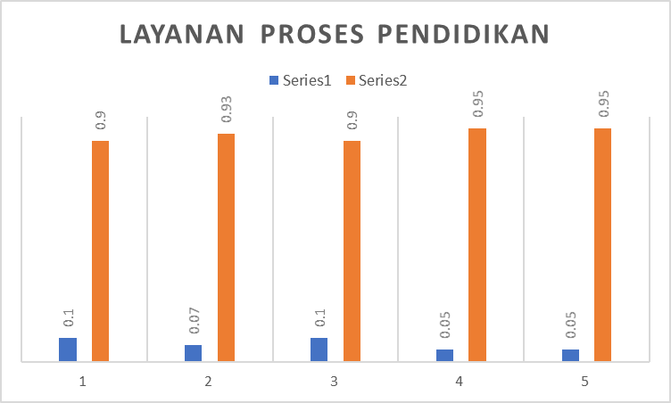

Untuk setiap butir pertanyaan, persentasenya dapat dilihat pada diagram berikut.

1. Keandalan (reability), kemampuan dosen, tenaga Pendidikan, dan pengelola dalam memberikan pelayanan

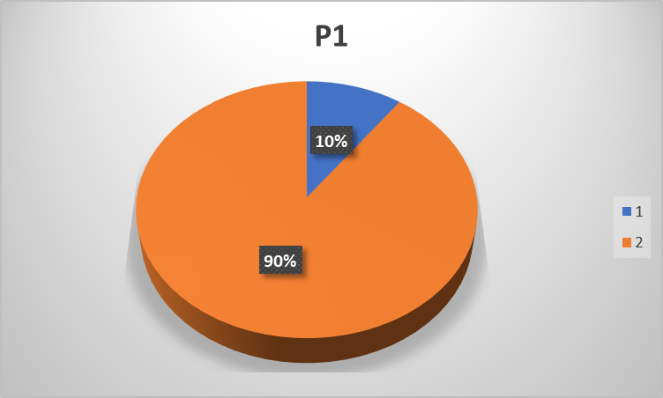

1. Daya tanggap (responsiveness), kemauan dari dosen , tenaga kependidikan, dan pengelola dalam membantu mahasiswa dan memberikan jasa dengan cepat

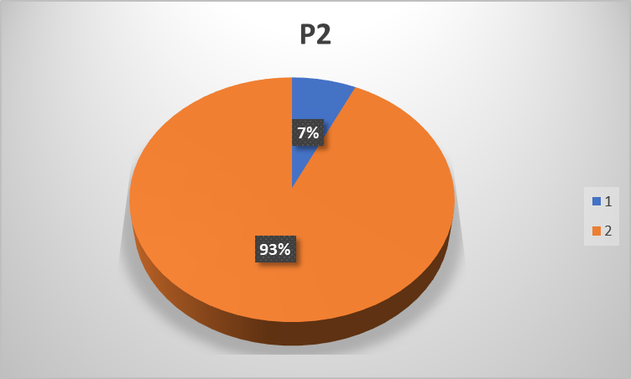

1. Kepastian (assurance), kemampuan dosen, tenaga kependidikan dan pengelola untuk memberi keyakinan kepada mahasiswa bahwa pelayanan yang diberikan sesuai dengan kebutuhan

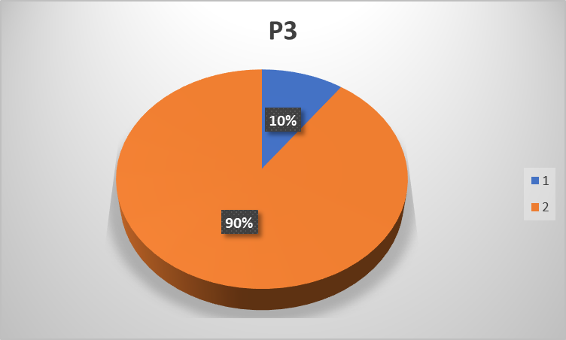

1. Empati (emphaty), kesediaan/kepedulian dosen, tenaga kependidikan, dan pengelola untuk memberi perhatian kepada mahasiswa

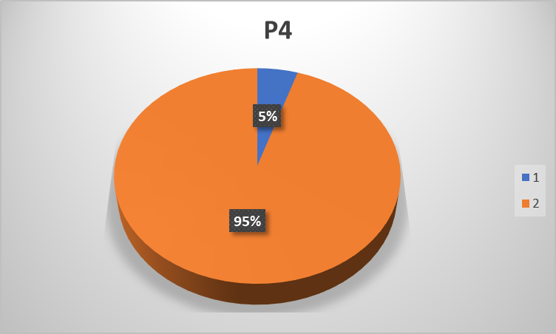

1. Tangible, penilaian mahasiswa terhadap kecukupan, aksesibilitas, kualitas, sarana dan prasarana

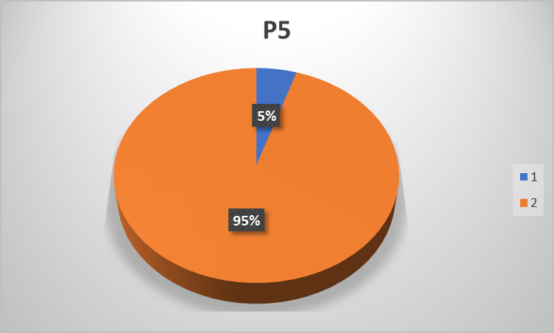

**TEMUAN**

Hasil monitoring dan evaluasi menunjukkan bahwa pelayanan proses pendidikan di program studi Pendidikan Olahraga sudah cukup baik, namun masih terdapat aspek yang harus perlu diperbaiki seperti kemampuan dosen, tenaga kependidikan dan pengelola untuk memberi keyakinan kepada mahasiswa bahwa pelayanan yang diberikan sesuai dengan kebutuhan.

**REKOMENDASI**

Diberikan pelatihan baik pada dosen maupun tenaga kependidikan sebagai upaya meningkatkan pelayanan akademik kepada mahasiswa.

**Diketahui oleh: Dilaporkan oleh:**

**Ketua Lembaga Penjaminan Mutu Internal Gugus Penjaminan Mutu Universitas Quality Berastagi Fakultas KIP**



**Ferdinand Sinuhaji, S.Si. M.Si. Frida Dian Handini, S.Pd., M.Hum.**

**BERITA ACARA PEMBAHASAN HASIL MONITORING DAN EVALUASI**

**KEPUASAN MAHASISWA TERHADAP LAYANAN DAN PROSES PENDIDIKAN**

**PROGRAM STUDI PENDIDIKAN OLAHRAGA**

**FAKULTAS KEGURUAN DAN ILMU PENDIDIKAN**

**UNIVERSITAS QUALITY BERASTAGI**

Pada hari, Sabtu tanggal **Sebelas** bulan **November** tahun **Dua Ribu Dua Puluh** telah dilaksanakan Pembahasan Rencana Tindak Lanjut atas **HASIL MONITORING DAN EVALUASI KEPUASAN MAHASISWA TERHADAP LAYANAN DAN PROGRES PENDIDIKAN PROGRAM STUDI PENDIDIKAN OLAHRAGA FAKULTAS KEGURUAN DAN ILMU PENDIDIKAN**

Dengan:

|  |  |
| --- | --- |
| Nama | Jabatan |
| Eduard, M.Si. | Rektor |
| Prof. Nurdin Bukit, M.Si. | Wakil Rektor |
| Sejahtra, M.Pd. | Dekan |
| Ferdinand Sinuhaji, S.Si. M.Si. | Ketua LPMI |
| Nurlia Ginting, M.Pd. | Sekretaris LPMI |
| Frida Dian Handini, S.Pd., M.Hum. | Gugus Mutu FKIP |
| Jainal Togatorop | LPMI |
| Julius Boy Nesra | Kaprodi POR |

Berdasarkan hasil monitoring dan evaluasi, maka dinyatakan rencana tindak lanjut:

Diberikan pelatihan baik pada dosen maupun tenaga kependidikan sebagai upaya meningkatkan pelayanan akademik kepada mahasiswa.

Demikian Berita Acara ini diperbuat dengan sebenarnya.

Berastagi, 11 November 2020

Gugus Mutu FKIP



Frida Dian Handini, S.Pd., M.Hum

NIDN. 0121069102